Турнир „Тортата на Директора“ 2017
ЗТ
...........................................................................................................

В задачата ще изследваме различните свързвания на електрически компоненти.

А) Какъв ток минава през резистора?
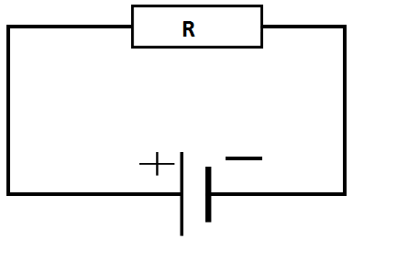
Б) Какво е еквивалентното съпротивление на два успоредно свързани резистора
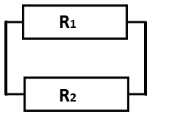
В) Какво е еквивалентното съпротивление на два последователно свързани резистора.
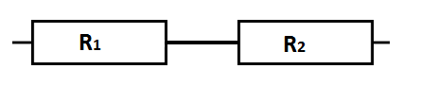
Д) Какво е напрежението върху всеки от двата последователно свързани резистори, когато са вързани към източник на напрежение с напрежение $ε$?
Г) Една лампа има съпротивление $10Ω$. Тя е вързана последоватено към потенциометър (резистор, на който може да променяме съпротивлението от 0 до максимална стойност) със максимално съпротивление $100Ω$. Ако лампата работи при напрежение $9V$, колко трябва да е съпротивлението на потенциометъра, за да не изгори лампата, ако те са свързани към батерия от $70V$?
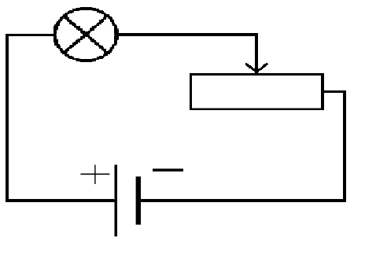
Д) Каква е максималната мощност, консумирана от лампата от Г), когато променяме стойността на съпротивлението на потенциометъра плавно от 0 до максималната му стойност.
Е) Ако лампата от Г) има съпротивление $R_{Л}$. Потенциометъра има максимално съпротивление $R_{Д}$. Те са свързани последователно към батерия с напрежение $ε$. Колко е максималната мощност на лампата?
Ж) Колко е еквивалентното съпротивление на следната верига?
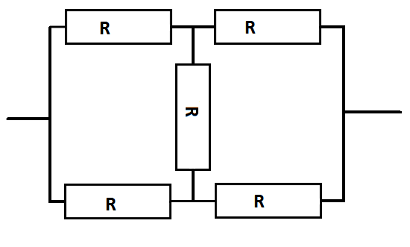
З) Колко е еквивалентното съпротивление на следната верига?
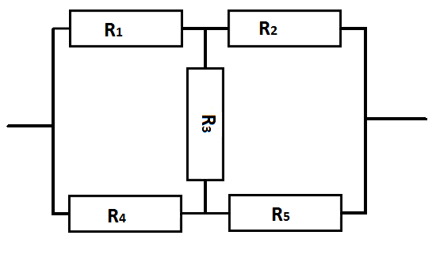
И) Колко е еквивалентното съпротивление на веригата?
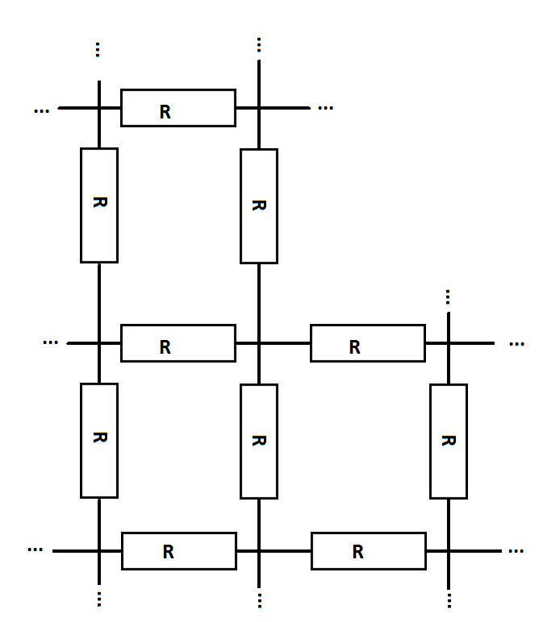
Й) За колко време кондензаторът без начален заряд ще се зареди до напрежиение $\frac{ε}{2}$ в посочената верига?
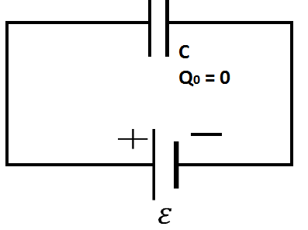
К) За колко време кондензаторът без начален заряд ще се зареди до напрежение $\frac{ε}{2}$ в посочената верига
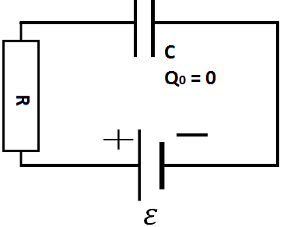
Л) За колко време кондензаторът ще се разреди от напрежение $ε$ до напрежение $\frac{ε}{2}$ в посочената верига?

